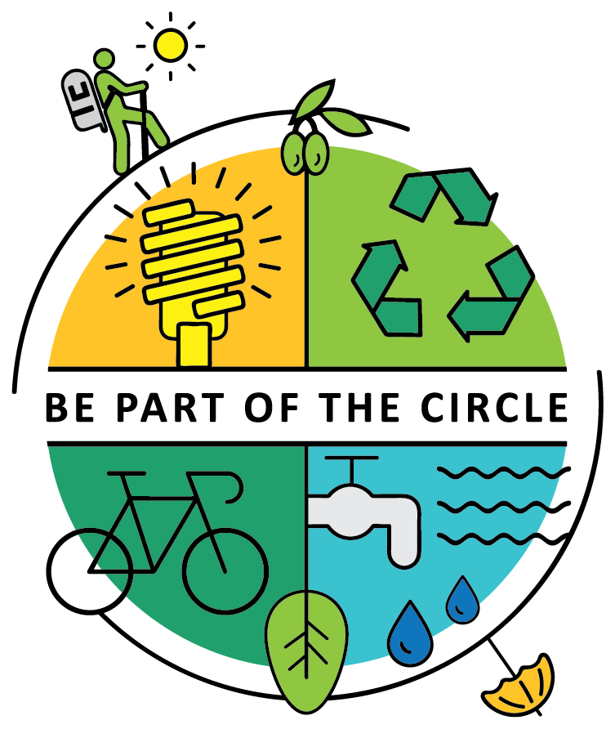



**Paquete de Evaluación de ‌INCIRCLE**

**Informe sobre el Marco de Evaluación de la Estrategia (Versión resumida)**

D. 4.4.1: Paquete de Réplica de INCIRCLE

WP4: Transferencia

Actividad 4.1: Valoración para mejorar: evaluación y recepción de estrategias regionales/nacionales

Socio responsable: La Agencia de Energía y Agua

**Apoyo a las áreas INsulares y de baja densidad**

**en la transición hacia una Economía más CIRCuLar**

Eje prioritario - Inversión prioritaria - Objetivo específico 3-1-1

Eje prioritario 3: Protección y promoción de los recursos naturales y culturales del Mediterráneo

<https://interreg-med.eu/>

**Índice**

1. Introducción 3

2. Modelo de INCIRCLE 3

3. Esbozo de planes de evaluación del turismo 4

4. Descripción del Marco de Evaluación 5

5. Guía para la aplicación del Marco de Evaluación 6

5.1. Clasificación de medidas 7

Referencias 8

Apéndice 10

# Introducción

El presente documento forma parte de la Meta 4.1.1: Paquete de evaluación de INCIRCLE - Marco de Evaluación de la Estrategia. El Paquete de Evaluación comprende dos documentos distintos: el Informe sobre el Marco de Evaluación de la Estrategia y la Plantilla Sintética de Resumen de la Estrategia. El documento Informe sobre el Marco de Evaluación de la Estrategia se ha resumido para los fines del Paquete de Réplica de INCIRCLE (Meta 4.4.1).

El Paquete de Evaluación de INCIRCLE se usa para evaluar la estrategia turística regional/nacional creada, con la intención de aumentar la circularidad de los destinos turísticos abordada en los distintos territorios socios del Proyecto de INCIRCLE. La formación de la Estrategia de Turismo Circular se hace con apoyo del Modelo Operativo de INCIRCLE (Meta 3.1.1), el conjunto de Indicadores de Turismo Circular de INCIRCLE (Meta 3.3.1) y los informes de valoración sobre el estado actual del turismo circular en territorios socios (Meta 3.5.3). Este informe ofrece un marco de evaluación, que se usará para analizar la correspondencia de la estrategia creada con los principios circulares establecidos en el modelo de INCIRCLE. Este marco utiliza diferentes indicadores<344/> y medidas para comprobar la circularidad de las estrategias propuestas. El Paquete de Evaluación de INCIRCLE tiene la posibilidad de transferir para ser usado y aplicado a distintas zonas turísticas, fuera de la competencia del Proyecto de INCIRCLE.

Este informe recapitulará primero el Modelo Operativo de INCIRCLE y sus 5 principios circulares, creados por el Parque Científico AREA. Luego esbozará diferentes planes y herramientas de evaluación turística y los Indicadores de Turismo Circular, creados por la Sant ’Anna School of Advanced Studies (SSSA). Luego procederá a explicar el marco de evaluación creado y su aplicación. Por último, se expondrán directrices para la aplicación del marco de evaluación.

# Modelo de INCIRCLE

El enfoque de INCIRCLE se basa en los siguientes principios de Economía Circular (EC):

* Reducir:

El primer principio que define un modelo circular es diseñar sin residuos. De hecho, en un modelo como este los residuos no existen, por cuanto se considera como capital económico, natural y social, y por tanto se mantiene en uso durante el mayor tiempo posible. Las políticas de turismo pueden fomentar este principio, pensando acciones en las que la producción de residuos sea mínima, y el uso de recursos se optimice.

* Regenerar:

La idea detrás de este enfoque es, por un lado, optimizar el fondo de recursos distribuyendo los componentes y materiales de productos en los ciclos tanto técnicos como biológicos recogiéndolos y sustituyéndolos en cada nivel del reciclaje y, por otro, tratar de desmaterializar todo lo posible los recursos relacionados con el turismo mediante su virtualización. Por consiguiente, el turismo debería integrarse con otras actividades económicas, generando sinergias entre actividades turísticas y locales.

* Repensar:

El cumplimiento del principio de repensar se basa en una clara conciencia sobre los efectos que las decisiones determinan sobre los recursos a través de capitales, en todas las fases del ciclo de vida de productos y servicios. Debido a su naturaleza transversal, las políticas de turismo necesitan especialmente este tipo de planteamiento, que puede considerar todos los sectores sobre los que incide este fenómeno.

* Innovar:

Tener una visión a largo plazo es una necesidad, ya que inspira explícita e implícitamente las acciones individuales. Las políticas locales circulares deberían inspirarse en la visión a largo plazo del Acuerdo Ecológico Europeo de la Comisión Europea y ser claramente innovadoras, utilizando ideas o métodos nuevos, previendo distintos escenarios y haciendo sitio a más desarrollos locales.

* Revalorizar:

Este principio se refiere a la capacidad de los responsables para mantener el valor de los recursos y productos a través de diferentes ciclos económicos. Este principio requiere específicamente aumentar la capacidad global de los ciclos para reciclar. El reciclaje podría referirse al proceso de convertir materias primas secundarias/subproductos en nuevos materiales, componentes o productos de mejor calidad, funcionalidad aumentada y/o mayor valor.

# Esbozo de planes de evaluación del turismo

Este apartado esbozará diferentes planes de evaluación del turismo que se han usado en los sectores turísticos. Se puede encontrar un análisis más exhaustivo en la Meta 3.1.1.

La Organización Mundial de Turismo (OMT) de las Naciones Unidas publicó un informe de referencia titulado “La integración de las modalidades de consumo y producción sostenibles en las políticas turísticas”, que constató que los gestores políticos son conscientes de la necesidad de desarrollar el turismo de modo sostenible (World Tourism Organization and United Nations Environment Programme, 2019). Iniciativas como el Sistema Comunitario de Gestión y Auditoría Medioambientales (EMAS) se han creado con la finalidad de alentar a los operadores turísticos a mejorar su comportamiento medioambiental dentro del sector. Análogamente, a través del EU Ecolabel, que es ejecutado voluntariamente por negocios para mostrar a sus clientes que los productos y/o servicios que ofrecen se han sometido a un análisis de ciclo de vida con el alcance de minimizar su impacto medioambiental.

Desarrollado por la Agencia Europea de Medio Ambiente, el Tourism and Environment Reporting Mechanism (TOUERM) usa indicadores de políticas aplicables “para reflejar tanto efectos medioambientales como tendencias de sostenibilidad a escala europea” (European Commission , 2016, p. 8). El Sistema Europeo de Indicadores de Turismo (SEIT) se fundamenta en esto, mediante el uso de indicadores formulados específicamente para la utilización en destinos turísticos. Se ha desarrollado un marco de medición y un conjunto de indicadores de turismo circular, por parte de la SSSA, para el objeto del Proyecto de INCIRCLE (Meta 3.3.1). Este marco se basa en cuatro capitales: natural, social, construido y humano, y en tres niveles: micro, meso y macro. El marco incluye también los cinco principios del modelo de Economía Circular.

Mediante el proceso de investigar y trazar indicadores de circularidad y sostenibilidad, se han creado los paneles de Indicadores Clave de Rendimiento del Turismo de Economía Circular (CET-KPIs). El modelo de INCIRCLE consta de dos paneles: uno dirigido a los gestores de destinos turísticos (RPDT) y otro dirigido a los gestores de industrias turísticas (RPIT). Puesto que el dirigido a RPDT se refiere al nivel macro de análisis –el destino turístico– los CET-KPIs del panel han de recoger una amplia variedad de situaciones.

Además, en 2019, la Comunidad de Turismo Sostenible MED ofreció una serie de recomendaciones políticas para abordar los problemas más urgentes relativos al turismo de costa y marítimo en el Mediterráneo. Estas recomendaciones son las siguientes:

1. Controlar la sostenibilidad: ¿dónde están las lagunas de conocimiento en la formulación de políticas turísticas? ¿Cuál es la mejor manera de colmar las lagunas en datos sobre turismo?
2. Reducir los impactos medioambientales, culturales y sociales del turismo mediterráneo.
3. Garantizar la prosperidad y el crecimiento económico sostenibles y responsables en el Mediterráneo a través del turismo. ¿Cuál es la mejor manera de abordar la complejidad del sector turístico, incluidos actores locales, gestores y consumidores?
4. Establecer mecanismos de gobernanza que lleven la amplia variedad de partes interesadas hacia un turismo más sostenible y más responsable.(MED Sustainable Tourism Community, 2019, p. 3).

El Proyecto de INCIRCLE se fundamentará en estas recomendaciones de políticas y los resultados de esta meta pueden contribuir a esto.

# Descripción del Marco de Evaluación

El marco se desarrolló usando indicadores, cuando procedía, del SEIT y del panel de CET-KPI de INCIRCLE (Meta 3.3.1). Es importante mencionar que estos indicadores se desarrollaron con la intención de evaluar la circularidad de un destino turístico, incluidas empresas turísticas, en lugar de la de una estrategia (o una política). Por tales motivos, hubo que reescribir y reformular los indicadores para poder aplicarlos a la evaluación de estrategias.

Para cada uno de los 5 principios de INCIRCLE existen 4 indicadores, cada uno centrado en un pilar de INCIRCLE distinto: agua, energía, residuos y movilidad, mientras que un quinto indicador adopta un enfoque horizontal para el sector turístico en conjunto, basado en el principio específico que se aborda. Cada uno de los 5 indicadores engloba 5 medidas que ayudarán en la evaluación de la estrategia (visualización en el Apéndice). Las 125 medidas creadas resultantes se transformaron mediante una cuidadosa investigación en medidas preexistentes, planes y herramientas de evaluación, relativos a los 4 pilares y al sector turístico.

Se asignan factores de valoración a cada indicador respectivo, alineados con su relativa importancia para apoyar la consecución de cada principio de INCIRCLE. A cada uno de los 5 indicadores se le asigna un **factor de valoración**. A los 4 primeros indicadores se les asigna un factor de valoración de 2, mientras que al quinto, el indicador horizontal, se le asigna un factor de valoración de 4. Se decidió asignar más factor de valoración a cada indicador horizontal por cuanto aborda la circularidad a nivel del sector turístico, en vez de a nivel de entidad o emplazamiento.

Además, para cada uno de los 25 indicadores hay 5 medidas más, que se usarán para asignar **calificaciones**. Las diversas medidas cuestionan hasta qué punto las estrategias propuestas se alinean con los principios de circularidad. A todas las medidas (un total de 125) se asigna una calificación máxima de 2, según si las medidas están representadas o no en la estrategia.

Por consiguiente:

$$\sum{Total Score={Score}_{Reduce}+{Score}_{Regenerate}+{Score}_{Rethink}+{Score}_{Innovate}+{Score}_{Revalue}}$$

$$Score Reduce= \frac{\sum_{n=1}^{5}{{(W}_{Metric }×R_{Measure })}}{5}$$

**Allí donde W es weighting (factor de valoración) y R es rating (calificación).**

Puede efectuarse el mismo cálculo para cada uno de los principios de INCIRCLE subsiguientes.

** La puntuación máxima para un principio individual es **24**.

***La puntuación total máxima para la estrategia evaluada es **120**.

# Guía para la aplicación del Marco de Evaluación

Este apartado aporta representación visual para una explicación más exhaustiva de los indicadores y las medidas que conforman el marco de evaluación para usarlos a la hora de evaluar las estrategias propuestas. Para la lista completa y la explicación de estas medidas, consulte la versión final del Informe sobre el Marco de Evaluación de la Estrategia.



**5.1. Clasificación de medidas**

La calificación de estas medidas viene determinada por un sistema de clasificación. Esta clasificación varía de 0 a 2 y la puntuación se asigna en función del número de medidas presentes. Según estas especificaciones, se puede calcular una puntuación global para cada estrategia. Cuanto más alta sea su puntuación, más circular es su naturaleza. Hay que señalar que se tendrá en cuenta un umbral mínimo para la puntuación de estrategias. Las puntuaciones calculadas se presentarán de un modo que permita que una gama más amplia de resultados incurra en un grado variable de “circular”, a diferencia de calificar la estrategia de circular o no circular.

Por ejemplo, bajo el principio Reducir, existen tres tipos de clasificaciones para las siguientes medidas:

* Medida – Instrumentos legislativos:
* Deberían asignarse puntuaciones según la presencia de instrumentos legislativos referentes a eficiencia en el uso del agua y que regulen la adopción de tecnologías para un uso eficiente del agua. Una puntuación de cero</807> si no hay presencia de instrumentos legislativos o una **puntuación de 2** si hay presencia de instrumentos legislativos.

***En este caso, existen dos opciones: 0 para ninguna medida (instrumentos legislativos) y 2 para la presencia de medidas (instrumentos legislativos).***

* Medida – Incentivos financieros positivos:
* Deberían asignarse puntuaciones según la presencia de incentivos financieros. Esto es, se da una **puntuación de cero** si no hay presencia de incentivos, una **puntuación de 1** si hay presencia de incentivos para mejoras de infraestructura o para adoptar tecnologías de eficiencia hidráulica, o una **puntuación de 2** para la presencia de ambos tipos de incentivos.

***En este caso, existen tres opciones: 0 para ninguna medida, 1 para la presencia de uno u otro tipo de medida y 2 para la presencia de ambos tipos de medidas.***

* Medida – Iniciativas de concienciación y compromiso:
* Deberían asignarse puntuaciones según si hay presencia de iniciativas de concienciación/compromiso o no. Se da una **puntuación de cero** cuando no se ofrezca ningún contenido de concienciación/compromiso, una **puntuación de 1** si hay presente una campaña de concienciación sobre el agua que aborde a la población en general o se dirija específicamente al sector turístico en conjunto o se dirija a operadores de turismo, mientras que se asigna una puntuación de 2 si hay presencia de ambos tipos de campaña.

***Aquí existen tres opciones: 0 para ninguna medida, 1 para la presencia de uno u otro tipo de medida (pero hay tres posibilidades) y 2 para la presencia de ambas medidas turísticas específicas.***

# Referencias

European Commission. (2016). *The European Tourism Indicator System. ETIS toolkit for sustainable destination management.* Luxembourg: Publications Office of the European Union.

Comunidad de Turismo Sostenible MED. (septiembre de 2019). *Recomendaciones de políticas.* Extraído de Turismo Mediterráneo Sostenible Interreg: https://sustainable-tourism.interreg-med.eu/fileadmin/user_upload/Sites/Sustainable_Tourism/horizontal_project/BTM_Documents/Policy_Recommendations/Policy_Recommendations.pdf

World Tourism Organization and United Nations Environment Programme. (2019). *Baseline Report on the Integration of Sustainable Consumption and Production Patterns into Tourism Policies.* Madrid: UNWTO. doi:https://doi.org/10.18111/9789284420605

# Apéndice